LOCHI TURISTICHI DI U SARTINESI

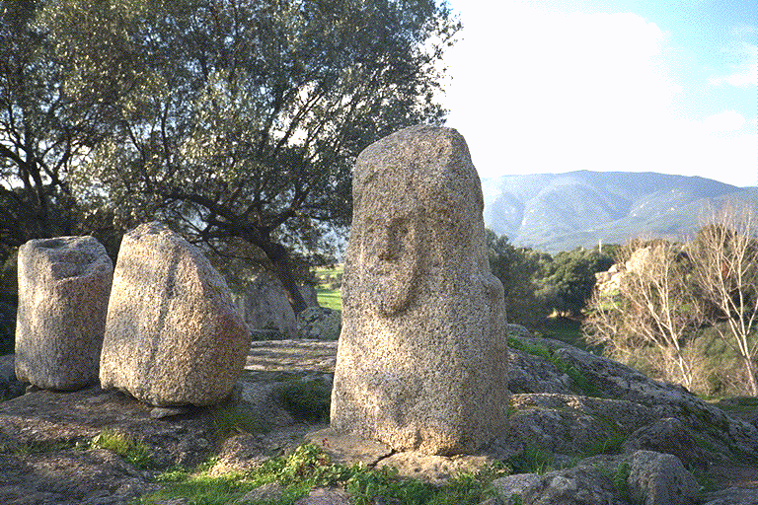

FILITOSA
U situ turisticu più visitatu in Corsica

